BACCALAURÉAT PROFESSIONNEL

MAINTENANCE NAUTIQUE

Session : 2014

E.1 – ÉPREUVE SCIENTIFIQUE ET TECHNIQUE

E11 – ANALYSE D’UN SYSTÈME TECHNIQUE

Durée : 3h Coef. : 2

DOSSIER RESSOURCES

Ce dossier comprend cette page de garde

et

5 pages numérotées de DR 1/5 à DR 5/5.

1°) Mise en situation

Lors des manœuvres d’un bateau, dans nos ports de plus en plus étroits, il est nécessaire, dans certains cas, de propulser le bateau latéralement ou de le faire pivoter afin de se placer de façon autonome, avec précision, sans effort et en ayant besoin d’un minimum d’espace. (voir fig. 1)

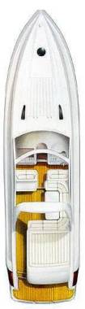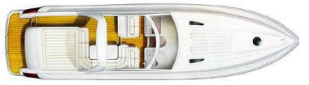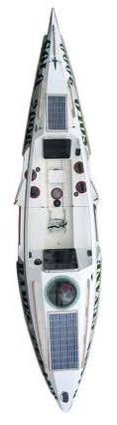 Figure 1 Exemple de manœuvre d’accostage en 4 étapes,le long
Accostage par
Pivotement
lent 4

A
- Arrivée par propulsion
classique

3

Marche arrière
Par propulsion
classique
2
Pivotement
rapide

B
QUAI
d’un quai, entre deux bateaux A et B déjà amarrés

Emplacement d’une tuyère standard traversante
Ligne de flottaison
Propulseur d’étrave rétractable
Profondeur d’immersion nécessaire
(Environ deux fois le diamètre de la tuyère)
Figure 3
Augmentation du couple de pivotement
Propulseur rétracté
Totalement invisible

Les étapes 2 et 4 sont effectuées grâce au système de propulsion LATERALE

Un propulseur latéral est une hélice motorisée installée dans un tube transversal, appelé tuyère, traversant généralement la coque d’un bord à l’autre, sous la ligne de flottaison : (Voir fig.2)
Il existe des propulseurs latéraux, de proue (Avant), et de poupe (Arrière).
Figure 2
Propulseur de proue ou d’étrave
Propulseur de poupe

Pour encore plus d’efficacité il existe des propulseurs latéraux escamotables, qui présentent deux avantages : (voir fig.3)

- Le propulseur se déploie verticalement sous la coque ce qui permet de le positionner plus loin vers l’avant ou l’arrière tout en respectant la profondeur d’immersion et ainsi diminuer la puissance nécessaire au pivotement en augmentant le moment de la force de propulsion

- Une fois le propulseur rétracté il disparaît complètement derrière une trappe ce qui évite les phénomènes de « Trainée » dus aux tuyères traversantes

2°) Présentation du système

2 - 1 GENERALITES
Le système sur lequel portera l’analyse technique est un « Propulseur d’étrave Electrique Rétractable » Type R200E de marque « MAX POWER »
Carter
Tuyère
Trappe d’obturation
Moteur électrique de propulsion
Vérin de commande
Et son
Motoréducteur électrique
Hélice de propulsion
Parallélogramme d’escamotage
Contacts fin de course
(Intégrés au vérin)
Rendu 3D de l’ensemble avec carter transparent

2 -- 2 DESCRIPTION DU SYSTEME

- L’escamotage s’effectue grâce à un système à parallélogrammes actionné par un vérin électrique. Une fois la tuyère en position basse, le contact fin de course du vérin autorise la mise en rotation de l’hélice par le moteur électrique de propulsion. Les commandes de Rentrée – Sortie et Propulsion sont effectuées par un joystick au tableau de bord.
Propulseur
Cadre d’adaptation étanche
Coque
- Principe de fixation dans le fond de coque :

2 – 3 S.A.D.T NIVEAU A-0
Bateau sans propulsion latérale
Bateau propulsé latéralement
Energie électrique
Joystick de commande
Système de propulsion latérale
Propulser latéralement UN BATEAU

2 – 4 Données constructeurs :
Extrait du catalogue « Max Power »

Propulseurs Electriques et hydrauliques
Rétractables
Rétractables

Hydraulique
Electrique 12V

E

Poussée :
10kg par kw
Puissance électrique max (kw)
12
Hélices :
Duo, 2pales
Poids(kg)
35
Force développée par le vérin (daN)
140
Dimensions (mm)
A :500
B :350
C :320
D :200
E :264

DOCUMENT EN PDF

DOCUMENT EN PDF

DOCUMENT EN PDF

